**30.05 Українська мова.**

**Тема. Повторення вивченого. Частини мови.**

**Мета**: узагальнити знання учнів про частини мови; вправляти в розрізненні частин мови за питаннями; удосконалювати навички побудови інтерв’ю; розвивати критичне мислення, увагу, спостережливість, пам'ять, усне й писемне мовлення; формувати компетентність спілкуватися рідною мовою; виховувати бажання вести здоровий спосіб життя, займатися спортом.

**Хід уроку**

**Актуалізація опорних знань**

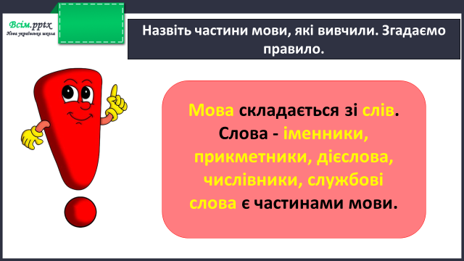

**Гра «Частини мови»** (усно)

Назви, до якої частини мови належать слова:

Спортсмен, стрибає, сміливий, м’яч, швидкий, тренер, команда, бігає, лижі, мчить, велосипед, активний, футбол, кидає, каток, доріжка, перетягує, канат, змагання.

**Каліграфічна хвилинка**

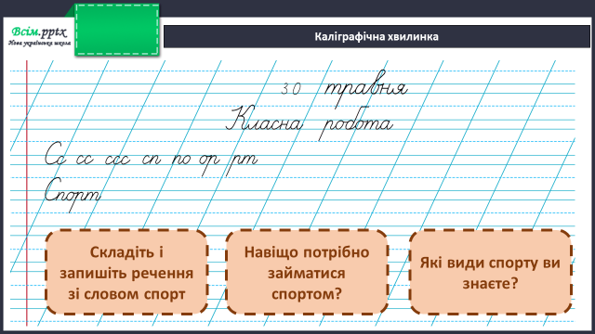

**Вправа 1 (усно)**

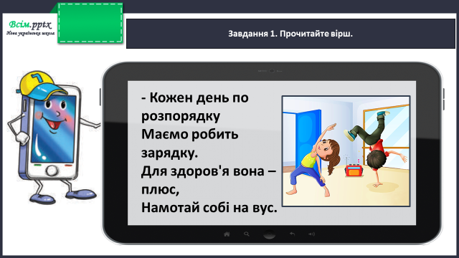

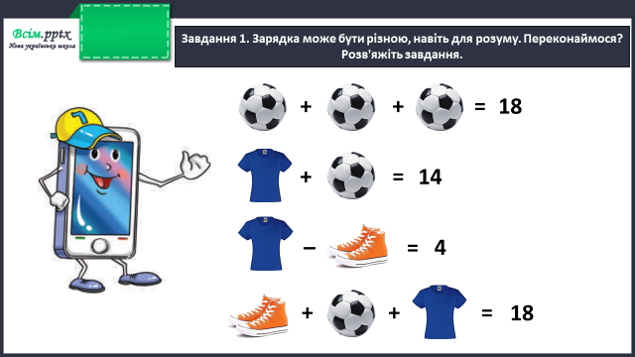

**Вправа 2 (письмово)**

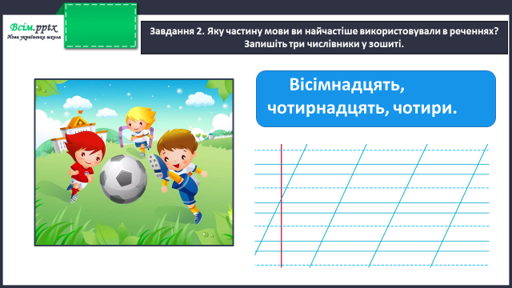

**Вправа 3 (усно)**

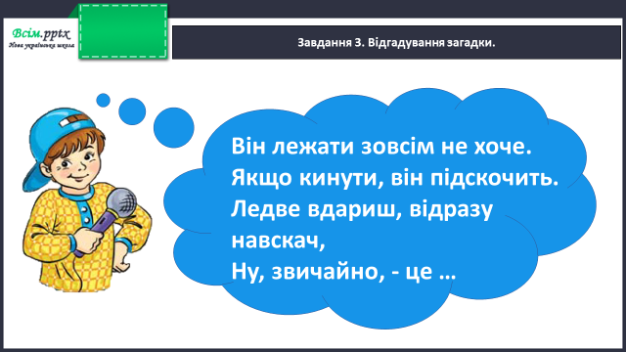

**Вправа 4 (письмово)**

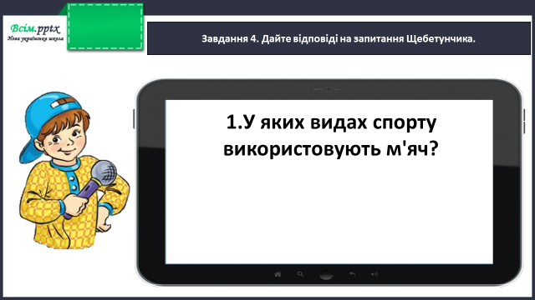

**Фізкультхвилинка**

<https://www.youtube.com/watch?v=H3jbfL0zUYo>

**Вправа 6 (письмово)**

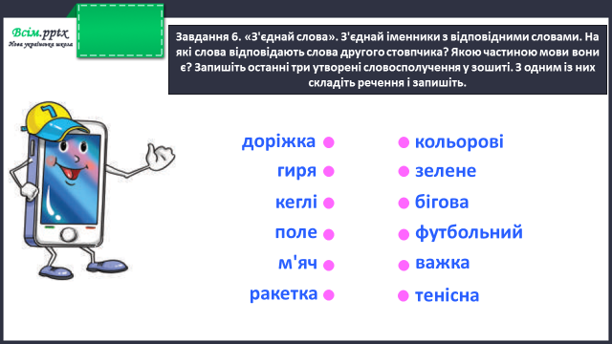

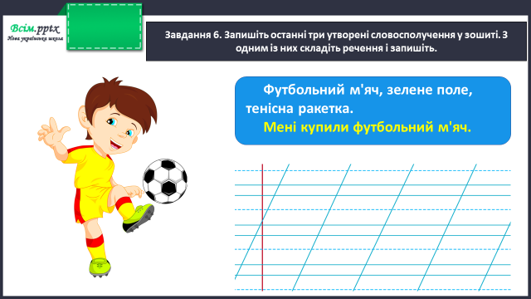

**Домашнє завдання**

Написати 2-3 речення про улюблений вид спорту.

Виконану роботу сфотографуй та надішли у вайбер або на Human.